+附件1
106年度全民國防左營軍區故事館
徵文比賽報名表暨投稿作品
投稿者姓名 | 李佳恆 | 學校 | 高雄市鼓山區  中山國民小學
左營軍區故事館參觀照片
說明：
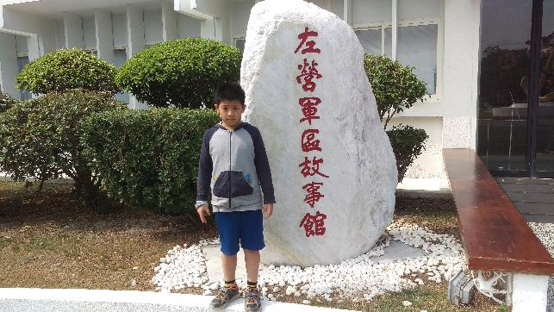

投稿題目：左營軍區故事館參後感
這個周末3月11日星期六早上，爸爸帶著我們全家人去左營軍區故事館參觀，抵達目的地時，爸爸首先跟我介紹故事館旁的四海一家，是當年他跟媽媽結婚時的宴客場地。踏進故事館時，就有親切的志工爺爺、奶奶熱心指導我如何參觀。

我先看到的是資陽軍艦的駕駛艙，原本不懂它的功用是什麼？熱心的志工爺爺，知道我不懂，便很有耐心的跟我講解每一個東西的功用，還有軍艦開出左營軍港的風貌。整點15分時間到時，忽然燈光都暗了起來，志工奶奶就跟我說：「弟弟，快去坐好，看影片囉！」影片是在敘述民國48年3月7日星期六海軍軍區一天的生活情景。看完影片，讓我更加瞭解在當時海軍官兵與眷屬每日的生活情形。

我走上二樓參觀，看到了不同時期的軍艦照，我便好奇的問爸爸，哪一艘軍艦是爺爺當時服務的船？爸爸指著牆上惠陽軍艦DDG-906(1971-1999)的照片，讓我回想起以前和爺爺相處時後的樣子，雖然印象模糊，現在令我驕傲的事是爺爺是海軍的一員，曾經辛苦的保護我們。

參觀完故事館之後，讓我對以前因為戰爭為國犧牲及現在辛苦保衛國家的軍人更加感謝！如果沒有他們的付出，我們怎麼能有現在的安全生活，真的是非常的謝謝他們。
（表格請自行延伸）

